Муниципальная бюджетная дошкольная образовательная организация «Детский сад комбинированного вида №11 «Шатлык» Мензелинского муниципального района Республики Татарстан

**Праздник по ПДД в старшей группе №13**

**«Будем внимательны!»**

**Воспитатель:**

**Е.Р. Гассман**

**МЕНЗЕЛИНСК, ДЕКАБРЬ 2014**

**Ведущий**. Ребята, сегодня мы поедем в необычный город — город правил дорожного движения!

Дети строятся друг за другом паровозиком и топающим шагом двигаются по кругу.

**Ведущий.** Вот мы и приехали!

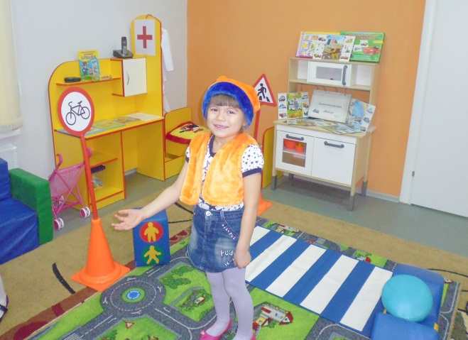Предлагает детям выйти из поезда, обращает их внимание на дороги городка, на светофор, пешеходные переходы и т. д. Предлагает сесть на стульчики. Вдруг раздается звук мотора машины, звучит музыка, в зал вбегает гномик следом за ним тигрёнок.

Здравствуйте!

Кто я? Ну-ка, угадай-ка!

Как зовут меня?

**Дети**. (Гномик)

**Гномик**

Я гномик озорной, смелый, умелый. К вам пришел совсем не зря. А скажите мне друзья? Вы знаете правила дорожного движения?

**Дети:** Да

**Ведущий**. Здравствуйте, ребята! Добро пожаловать в наш город! (Замечает Гномика и тигренка.) Ой, тигренок, и ты тут? Здравствуй!

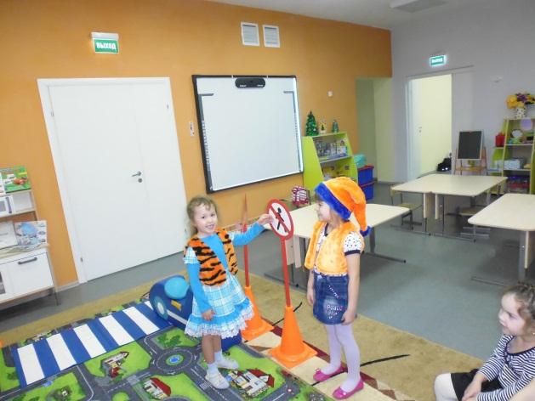**Гномик**. Тигренок, а с правилами дорожного движения ты знаком? Ведь это азбука нашего города!

**Тигренок**. Подумаешь, какой учитель нашелся! Я и без этой азбуки обойдусь!

**Гномик.**

Ты что, тигренок!

Ведь город, в котором с тобой мы живем,

Можно по праву сравнить с букварем!

Вот она, азбука, — над головой:

Знаки развешаны вдоль мостовой.

Азбукой улиц, проспектов, дорог

Город все время дает нам урок.

Азбуку города помни всегда,

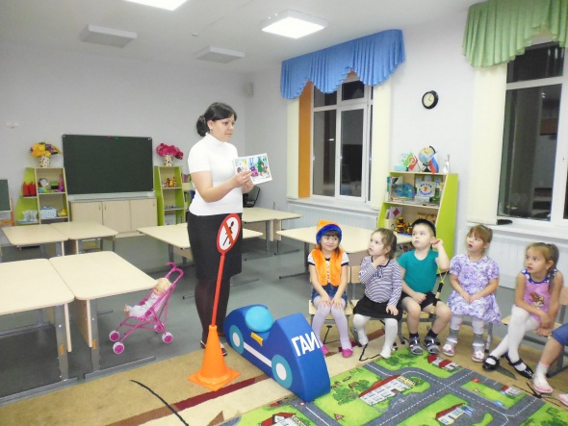Чтоб не случилась с тобою беда!

**Тигренок**. Ну вот еще! Я и так все знаю!

**Ведущий:** а это мы сейчас проверим, я раздам ребяткам карточки **«Дорожная азбука»** а ты попробуй рассказать что на них изображено.

**Тигренок:** Ой у меня не получается, может мне ребята помогут?

**Ведущий.**

Ребятки поможем?

**Дети:** Да

*Дети рассказывают, что изображено на картинках.*

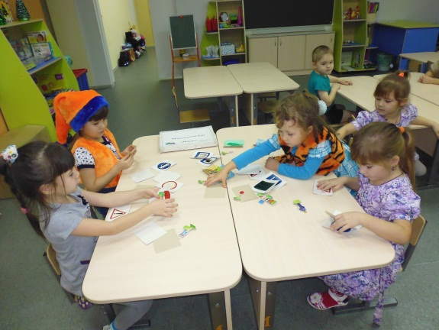**Ведущий:**

Стоп, машина! Стоп, мотор!

Тормози скорей, шофер!

Красный глаз горит в упор,

Это строгий светофор!

Вид я грозный напускаю,

Ехать дальше запрещаю!

*А чтобы ты понял тигренок насколько важны правила дорожного движения предлагаю вам поиграть в лото (****Дорожные знаки),*** *Игра* ***Транспорт, Собери знак.***

**Ведущий:** Скажи, пожалуйста, тигренок, а ты знаешь, что такое пешеходный переход, светофор?

**Тигренок.** Ну и что, если не знаю? Ничего в этом страшного нет!

**Ведущий**. Ты ошибаешься! Вот послушай, что тебе расскажут ребята!

**1-й ребенок.**

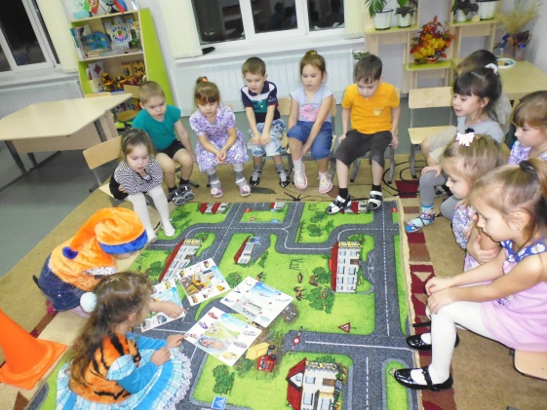Движеньем полон город,

Бегут машины в ряд.

Цветные светофоры

И день, и ночь горят!

И там, где днем трамваи

Звенят со всех сторон,

Нельзя ходить зевая,

Нельзя считать ворон!

**2-й ребенок.**

Но кто при красном свете

Шагает напрямик?

А это наш Незнайка,

Хвастун и озорник.

Волнуются шоферы,

Во все гудки гудят,

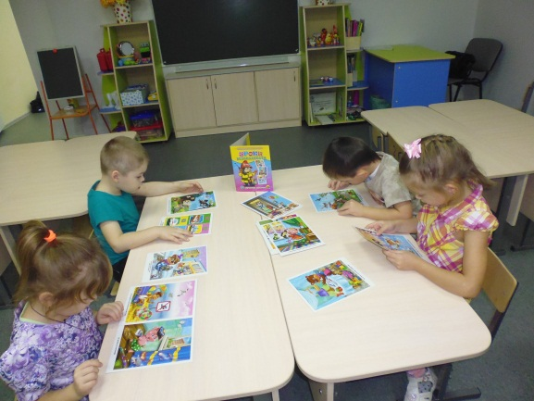Колеса и моторы

Остановить хотят.

**3-й ребенок.**

Свернул водитель круто,

Вспотел, как никогда:

Еще одна минута —

Случилась бы беда!

И взрослые и дети

Едва сдержали крик —

Чуть не погиб Незнайка,

Шалун и озорник.

**Тигренок.** Ой-ей-ей! А как мне узнать все про знаки светофора? Я не хочу,

чтобы со мной случилась беда!

**Ведущий**. Не огорчайся, тигренок! Мы с ребятами тебе поможем. Послушай нашу песенку, и тебе все будет ясно!

*Исполняется «Песенка про светофор», музыка Г. Дементьевой.*

**Тигренок.**

Спасибо, ребята! Я все понял, все запомнил!

Выполняй закон простой:

Красный свет зажегся —

**Дети** (хором). Стой!

**Тигренок**. Желтый вспыхнул —

**Дети** (хором). Подожди!

**Гномик**. А зеленый свет —

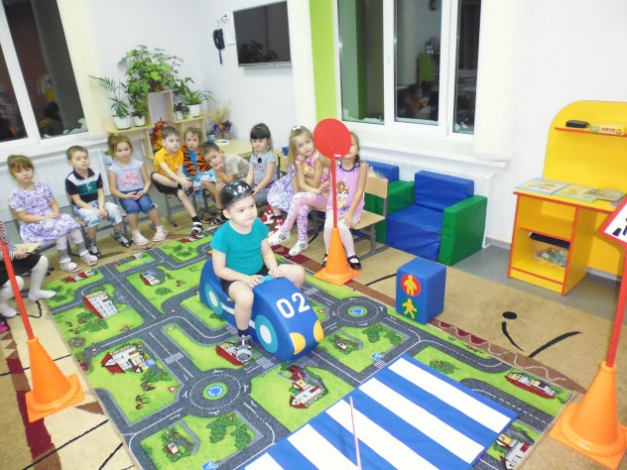**Дети** (хором). Иди!

**Ведущий.**

Молодец, Тигренок! Молодцы, ребята!

Различать вы стали ясно

Цвет зеленый,

Желтый,

Красный!

**Тигренок**

Ребята, я твердо запомнил, что

Нужно слушаться без спора

Указаний светофора.

Нужно правила движенья

Выполнять без возраженья!

**Ведущий:** Гномик, покажи пожалуйста тигренку как надо идти по пешеходному переходу.

**Ведущий:** Сейчас я буду задавать вам вопросы, а вы мне отвечайте. Если согласны со мной, то дружно говорите: «Это я! Это я! Это все мои друзья!» Ну а если не согласны, то просто молчите. Договорились? Тогда внимание!

Кто из вас идет вперед

Только там, где переход?

Дети (хором). Это я! Это я! Это все мои друзья.

Кто летит вперед так скоро,

Что не видит светофора?

Кто из вас, идя домой,

Держит путь по мостовой?

Знает кто, что красный свет —

Это значит — хода нет?

**Дети** (хором). Это я! Это я! Это все мои друзья.

Молодцы, ребята! Дружно отвечали и правильно!

**Ведущий**. И нам, ребята, пора возвращаться. *Предлагает вновь всем занять свои места в поезде.*

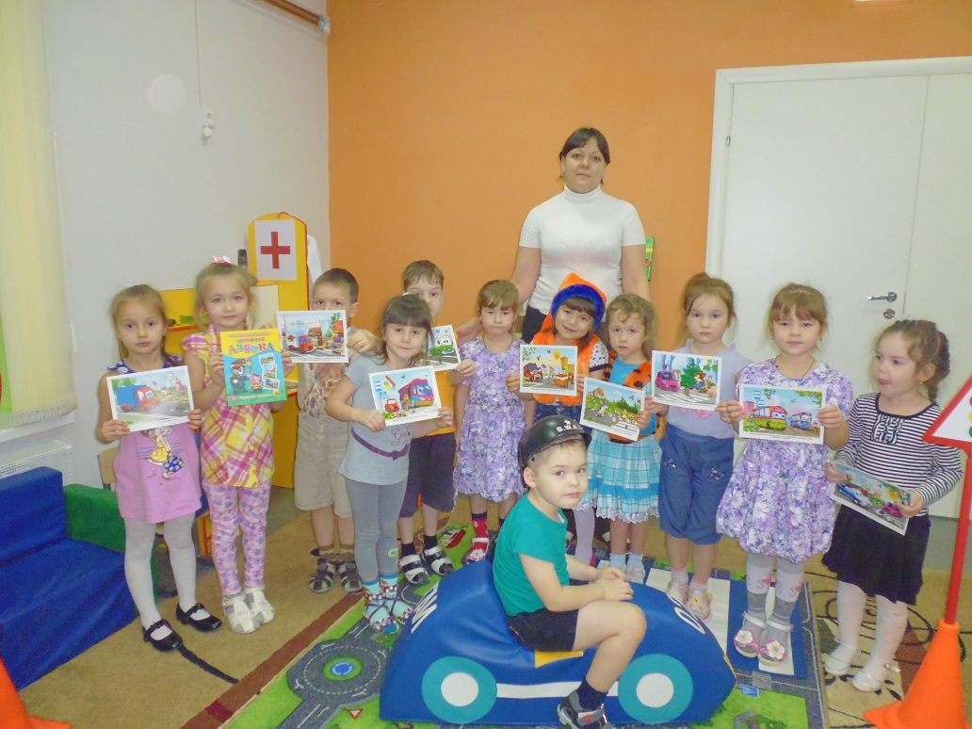*Звучит музыка. Дети покидают волшебный город дорожных знаков.*[1](http://share.yandex.ru/go.xml?service=vkontakte&url=http%3A%2F%2Fkladraz.ru%2Fscenari%2Fdlja-detskogo-sada%2Fscenarii-prazdnika-po-pd-v-detskom-sadu.html&title=%D0%A1%D1%86%D0%B5%D0%BD%D0%B0%D1%80%D0%B8%D0%B9%20%D0%BF%D1%80%D0%B0%D0%B7%D0%B4%D0%BD%D0%B8%D0%BA%D0%B0%20%D0%BF%D0%BE%20%D0%9F%D0%94%D0%94%20%D0%B2%20%D0%B4%D0%B5%D1%82%D1%81%D0%BA%D0%BE%D0%BC%20%D1%81%D0%B0%D0%B4%D1%83)[2](http://share.yandex.ru/go.xml?service=odnoklassniki&url=http%3A%2F%2Fkladraz.ru%2Fscenari%2Fdlja-detskogo-sada%2Fscenarii-prazdnika-po-pd-v-detskom-sadu.html&title=%D0%A1%D1%86%D0%B5%D0%BD%D0%B0%D1%80%D0%B8%D0%B9%20%D0%BF%D1%80%D0%B0%D0%B7%D0%B4%D0%BD%D0%B8%D0%BA%D0%B0%20%D0%BF%D0%BE%20%D0%9F%D0%94%D0%94%20%D0%B2%20%D0%B4%D0%B5%D1%82%D1%81%D0%BA%D0%BE%D0%BC%20%D1%81%D0%B0%D0%B4%D1%83)